第65回都道府県対抗なぎなた大会来会調査票
競技役員（実行委員・審判員）用

1 回答者情報
回答者 | 住 所 | 〒
 | ふりがな
 | 氏 名
 | 連絡先 | （TEL） （FAX）
 | E-mail

2 来会調査

（1）来会方法 | 1 電 車 2 車 3 その他（ ）
（2）到着予定日 | 令和6年 月 日
（3）到着予定時刻 | 電車の場合 | 南彦根駅 時 分 着予定
 | 車の場合 | 臨時駐車場 時 分 頃着予定

※宿泊先は「ホテルサンルート彦根（滋賀県彦根市旭町9-14）」です。
※南彦根駅西口⇔競技会場間、宿舎⇔競技会場間は計画バスを運行します。
報告期限：令和6年4月19日（金）必着
報告方法：下記のアドレス宛てにE-mail またはFAX
報告先：わたSHIGA輝く国スポ・障スポ彦根市実行委員会事務局
（彦根市スポーツ部 国スポ・障スポ競技課 担当：力石、田中、角野）
住所：〒522-8501 滋賀県彦根市元町4番2号
E-mail：kokuspo-kyogi@ma.city.hikone.shiga.jp
Tel：0749-30-6155 FAX 0749-23-2660

来会調査に係る注意事項
1 車で来会される方
5月24日（金）は競技会場内駐車場（別紙参照）が使用不可のため、臨時駐車場（別紙参照）に駐車の上、徒歩もしくは計画バス（南彦根駅西口⇔競技会場）を利用して競技会場までお越しください。
なお、宿舎⇔競技会場間は計画バスが出ますので、26日（日）の日程終了後まで車は臨時駐車場に置いておくこととなりますのでご注意ください。

2 計画バスを利用される方
計画バスの運行ルートは「南彦根駅西口⇔競技会場」および「宿舎⇔競技会場」です。
申込は不要で無料となっております。
また、時刻の詳細は別添「時刻表」を参照してください。時刻表の時間は来会調査票の結果により、変更がある場合がございますので、変更があった場合は別途、通知いたします。
臨時駐車場から南彦根駅西口バス乗降所に徒歩で行く場合は南彦根駅構内を通って、お越しください。

3 タクシーを利用される方
タクシーで競技会場へお越しの場合は、競技会場内にはタクシーを乗り入れしないようにご協力お願いします。彦根市内を運行エリアとするタクシー事業者は以下のとおりですので、利用される場合は参考にしてください。
彦根市内を運行エリアとするタクシー事業者一覧
 | 事業者名 | TEL
1 | 近江タクシー株式会社 | 0749-22-0106
2 | 有限会社湖城タクシー | 0749-26-7777
3 | 有限会社渚タクシー | 0749-24-7578
4 | 彦根タクシー株式会社 | 0749-22-4500
※車両の待機状況等により、急な要請に対応していただけない場合がありますので、早めの予約をお勧めします。

駐車場およびバス乗降所位置図
別紙
1 臨時駐車場（5月24日（金）のみ）
施設名：平和堂本部
住 所：滋賀県彦根市西今町1番地
2 競技会場内駐車場（5月25日（土）、5月26日（日））
施設名：パナソニック株式会社くらしアプライアンス社彦根工場
住 所：滋賀県彦根市岡町33番地
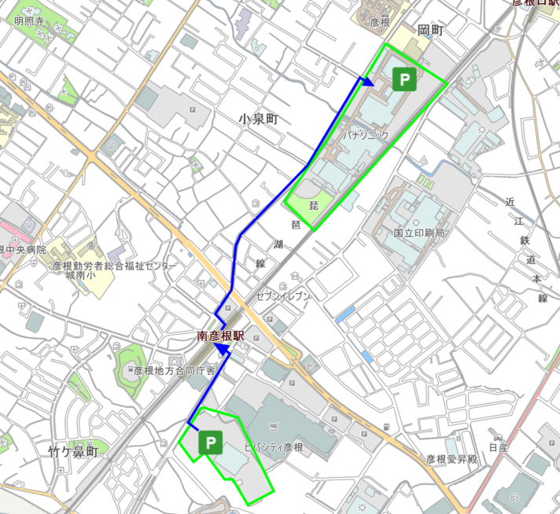
3 南彦根駅西口バス乗降所（5月24日～26日）

2
競技会場（パナソニック）

3

1
臨時駐車場（平和堂本部）

拡大図
別紙
1 臨時駐車場
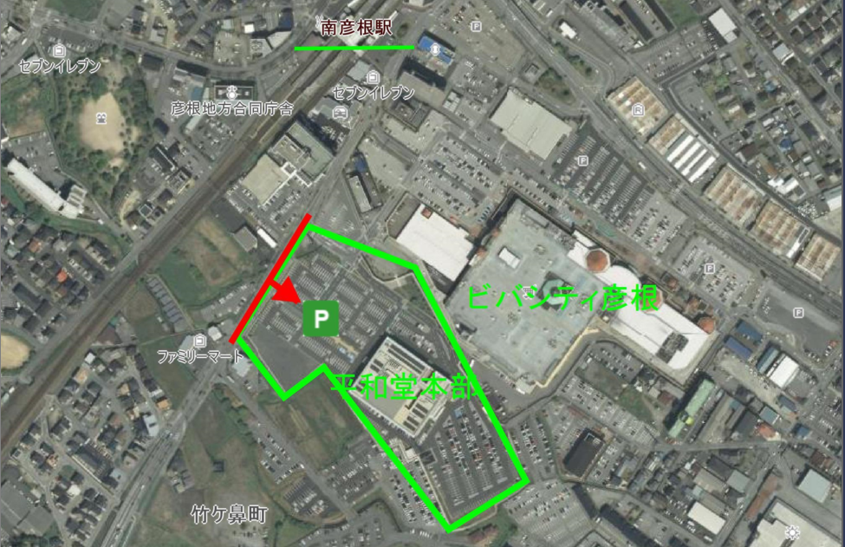

2 競技会場内駐車場
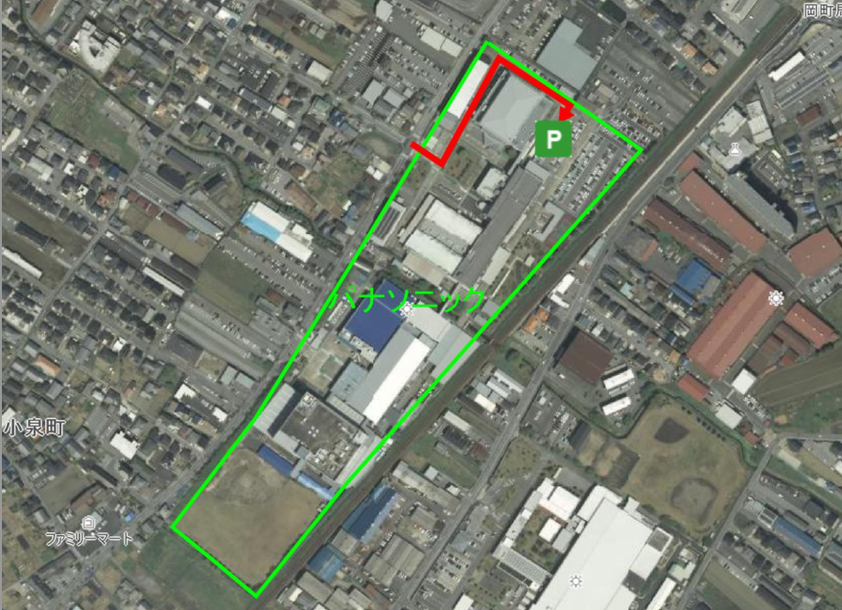

3 南彦根駅西口バス乗降所
別紙
